THỰC TẬP SINH IT HELPDESK

THÔNG TIN LIÊN HỆ:
Website: https://www.cmctssg.vn/
Facebook: https://www.facebook.com/CMCTSSG
LinkedIn: https://www.linkedin.com/company/cmctssg
Email: nhansusg@cmc.com.vn
vbxmai@cmc.com.vn
Địa chỉ: CMC Creative Sapce, đường số 19, KCX Tân Thuận, Quận 7, TP.HCM
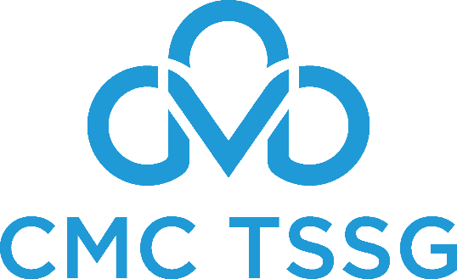

Có mặt tại thị trường phía Nam từ năm 2005, kế thừa 29 năm kinh nghiệm trong lĩnh vực CNTT của Tập đoàn Công nghệ CMC và sức mạnh hợp lực từ Tổng Công ty, CMC TSSG đang khẳng định là Nhà cung cấp giải pháp và dịch vụ Chuyển đổi số hàng đầu Việt Nam.
CMC TSSG đặt mục tiêu chiếm lĩnh vị trí dẫn đầu về tư vấn giải pháp chuyển đổi số (Digital Transformation) cho chính phủ, tổ chức và doanh nghiệp; Giữ vững 100% thị phần trong thị trường Tài chính – Ngân hàng; Đồng thời khẳng định vị thế số 1 trong việc cung cấp các dịch vụ về dữ liệu, quản lý hệ thống CNTT, an ninh an toàn thông tin và các giải pháp điện toán đám mây (Cloud Computing).
- Tên đầy đủ: Công ty TNHH Công nghệ và Giải pháp CMC Sài Gòn
- Tên viết tắt: CMC TSSG
- Trực thuộc: Tổng Công ty Công nghệ và Giải pháp CMC – Tập đoàn Công nghệ CMC
- Nhân sự: > 400 người

MÔ TẢ CÔNG VIỆC
- Hỗ trợ xử lý sự cố máy tính và thiết bị phần cứng liên quan đến người dùng (End-user)
- Cài đặt, cấu hình các sản phẩm Microsoft (Windows, Office365,...)
- Hỗ trợ các tác vụ liên quan trên Windows Server, AD Domain Controller
- Tham gia các công việc khác theo hướng dẫn của Line Manager
YÊU CẦU CÔNG VIỆC
- Sinh viên năm cuối chuyên ngành CNTT, Quản trị mạng, Mạng máy tính,…
- Tiếng Anh giao tiếp tốt
- Khả năng làm việc nhóm tốt
- Ham học hỏi, thích cái mới, thích nghiên cứu, siêng năng.
- Điểm cộng nếu có CCNA/MCSA/Cloud hoặc những chứng chỉ tương đương
PHÚC LỢI
- Có hỗ trợ dấu mộc thực tập
- Hỗ trợ phụ cấp thực tập
- Được đào tạo nâng cao kỹ năng chuyên môn và kỹ năng mềm, phát triển nghề nghiệp
- Cơ hội được làm việc trực tiếp với System công ty khách hàng của CMC TSSG
- Môi trường làm việc mở, năng động, thân thiện và luôn được giúp đỡ hoặc đưa ra ý kiến
- Có cơ hội lên nhân viên chính thức
- Thư viện sách, căn tin, xe đạp, tea-break tại công ty
Link ứng tuyển: https://www.cmctssg.vn/tuyen-dung/#5686

